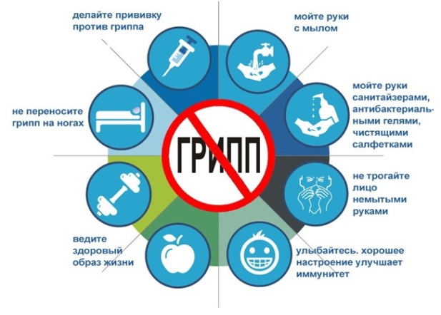

**Ситуация по заболеваемости**

**острыми респираторными вирусными инфекциями**

По Забайкальскому краю, по опорной базе Федерального центра гриппа (г. Чита) в настоящее время заболеваемость ОРВИ среди совокупного населения и по отдельным возрастным группам находится на неэпидемическом уровне. Превышения эпидемических порогов не зарегистрировано. Случаев гриппа не зарегистрировано.

По данным лабораторной диагностики материала от больных ОРВИ пока в циркуляции только вирусы ОРВИ (риновирус, парагрипп, аденовирус, бокавирус).

В настоящее время в рамках Национального календаря профилактических прививок в крае привиты 524198 человек (100% от плана; 49,2% от населения края), в т.ч. 198923 детей (100% от плана), 325275 взрослых (100% от плана). Дополнительно за счет ведомств привиты 22699 человек, таким образом суммарно привиты 546897 человек, что составляет 51,3% от населения края.

11**.11.2019 в край дополнительно поступило 33490 доз четырехвалентной вакцины «Ультрикс Квадро» для иммунизации против гриппа взрослых. Вакцина поступит в медицинские организации г. Читы и ГУЗ «Читинская ЦРБ».**

Если кто-то не успел сделать прививку против гриппа, сейчас есть отличная возможность сделать это.

Прививки против гриппа обязательны для групп риска (лиц, относящихся к категории высокого риска заболевания гриппом и неблагоприятных осложнений при заболевании).

К группам риска относятся:

-студенты высших и средних профессиональных учебных заведений;

-взрослые, работающие по отдельным профессиям и должностям (работники медицинских, социальных образовательных учреждений, сферы обслуживания, транспорта, коммунальной сферы);

-взрослые старше 60 лет;

-лица с хроническими заболеваниями, в том числе с заболеваниями лёгких, сердечно-сосудистыми заболеваниями, метаболическими нарушениями и ожирением.

Прививки против гриппа для групп риска проводятся бесплатно.

В настоящее время население, не относящееся к «группам риска», может получить прививку от гриппа в организациях, оказывающих платные медицинские услуги по иммунопрофилактике: ООО «Клиника Медикс», ООО «Эталон–мед», ООО «Прима-Мед» (травмпункт).

Следует помнить, что н**а выработку иммунитета требуется две недели. Если еще не сделали прививку против гриппа нужно поторопиться и получить ее именно сейчас, в условиях низкого уровня заболеваемости ОРВИ, до появления первых случаев гриппа среди населения.**

**Меры профилактики острых респираторных заболеваний:**

1. Уменьшите число контактов с источниками инфекции. Не рекомендуется посещать общественные места, где находится большое количество людей, особенно в закрытых помещениях (торговые центры, кинотеатры, общественный транспорт). Надевайте маску перед посещением закрытых помещений с большим скоплением людей.

2. Больше гуляйте на свежем воздухе. На свежем воздухе заразиться вирусными инфекциями практически невозможно.

3. Помните, что инфекция легко передается через грязные руки. Мойте руки как можно чаще. Также эффективными являются средства для обработки рук на основе спирта.

4. Регулярно проветривайте помещения, проводите влажную уборку. Увлажняйте воздух в помещении, в котором находитесь.

5. Соблюдайте тепловой режим: важно одеваться по погоде, не допускать как переохлаждения, так и перегревания.

6. Употребляйте продукты, богатые витаминами группы С (цитрусовые, клюква, квашеная капуста, отвар шиповника и др.). Можно использовать и  средства, повышающие защитные силы организма: экстракт элеутерококка, женьшеня, лимонник. Для профилактики острых респираторных заболеваний можно принимать по 2 - 3 зубчика чеснока ежедневно. Положительным действием обладает и репчатый лук.

7. Не забывайте про здоровый образ жизни (полноценные питание и сон, физическая активность).

**Используя защитную одноразовую маску помните:**

- маска должна плотно прилегать к лицу, закрывать рот и нос;

- использовать маску можно не более 2-х часов;

- не касайтесь закрепленной маски руками;

- использованную маску выбросите, после чего тщательно вымойте руки с мылом.

При использовании настоящего материала ссылка на Управление Роспотребнадзора по Забайкальскому краю обязательна.